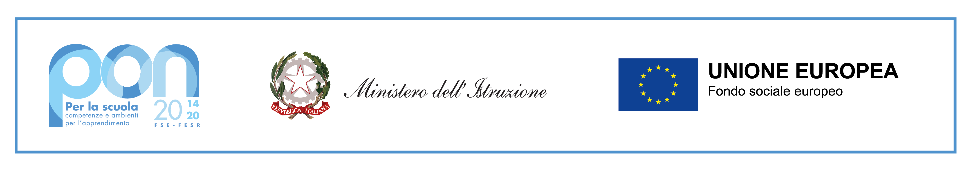

ALLEGATO 2

AUTOCERTIFICAZIONE ATTESTANTE LA SITUAZIONE ECONOMICA E FAMILIARE E L’EVENTUALE DISAGIO ECONOMICO CAUSA COVID-19
(ai sensi dell’art. 46 D.P.R.28/12/2000 n. 445)

Fondi Strutturali Europei – Programma Operativo Nazionale “Per la scuola, competenze e ambienti per l’apprendimento” 2014-2020. Asse I - Istruzione – Fondo Sociale Europeo (FSE) - Programma Operativo Complementare “Per la scuola, competenze e ambienti per l’apprendimento” 2014-2020. Asse I – Istruzione – Fondo di Rotazione (FdR) - Obiettivo specifico – 10.2 Miglioramento delle competenze chiave degli allievi – Azione 10.2.2 - “Azioni di integrazione e potenziamento delle aree disciplinari di base (lingua italiana, lingue straniere, matematica, scienze, nuove tecnologie e nuovi linguaggi, ecc.) con particolare riferimento al primo ciclo e al secondo ciclo e anche tramite percorsi on-line”.
Progetto P.O.N. cod. 10.2.2A-FSEPON-LO-2020-517 “Per il supporto a studentesse e studenti delle scuole secondarie di primo e di secondo grado per libri di testo e kit scolastici”.
Titolo “Crescere insieme".
Autorizzazione progetto Prot. AOODGEFID-28314 del 10 settembre 2020
CUP: D81D20000170006

AL DIRIGENTE SCOLASTICO
dell’Istituto Comprensivo “E.FERMI” – Cavaria con Premezzo (VA)

Il/la sottoscritto/a _________________________________________________________________________
C.F. ______________________________________ nato/a _______________________________________
(Prov. ______) il ___________________ residente a ____________________________________________
via __________________________________________________ n° ________ C.A.P. _________________
Telefono ____________________________ e-mail _____________________________________________
genitore/tutore dell’alunno _________________________________________________________________
frequentante nell’a.s. 2020/2021 la classe ____________________________ sez. _____________________
Scuola Secondaria di Primo Grado___________________________________________________________,

consapevole delle responsabilità penali e degli effetti amministrativi derivanti dalla falsità in atti e dalle dichiarazioni mendaci (così come previsto dagli artt. 75 e 76 del D.P.R. n. 445 del 28.12.2000), ai sensi e per gli effetti di cui agli artt. 46 e 47 del medesimo D.P.R. n. 445 del 28.12.2000

DICHIARA

di trovarsi nella seguente situazione:

A. DANNO ECONOMICO SUBITO CAUSA EMERGENZA COVID-19 E SITUAZIONE FAMILIARE:
- perdita del lavoro causa emergenza COVID-19 e attualmente disoccupato: □ SI □ NO

B. CONDIZIONE OCCUPAZIONALE
- che entrambi i genitori sono disoccupati/inoccupati o lavoratori in settori di attività colpiti dalle misure restrittive emanate dal Governo per contrastare l’emergenza Covid-19 □ SI □ NO
- che un solo genitore è disoccupato/inoccupato o lavoratore in settori di attività colpiti dalle misure restrittive emanate dal Governo per contrastare l’emergenza Covid-19 □ SI □ NO

C. CONDIZIONE FAMILIARE
- che l’alunno è in affido ai servizi sociali □ SI □ NO
- che la famiglia è seguita dai servizi sociali □ SI □ NO
- che la famiglia è monoparentale (un solo genitore) □ SI □ NO
- che la famiglia è composta da n. 4 o più figli in età scolare (dalle primarie all’università) □ SI □ NO
- che la famiglia è composta da n. 3 figli in età scolare (dalle primarie all’università) □ SI □ NO
- che la famiglia è composta da n. 2 figli in età scolare (dalle primarie all’università) □ SI □ NO

D. CONDIZIONE FAMILIARE
- Genitore di alunno con certificazione L.104/1992; □ SI □ NO
- Genitore di alunno con Disturbo Specifico di Apprendimento certificato □ SI □ NO
- Genitore di alunno con Bisogno Educativo Speciale certificato □ SI □ NO

Data __________________________
Firma del richiedente

________________________________________

